やってみること | 月 | 月 | 月 | 課題の設定理由 | ふりかえり |  | 次やって  みること
 |  |  |  |  | 感想
 |  |  |  |  | 達成度 | 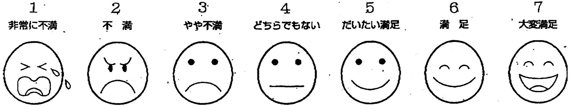
 |  |  |  |  | 職員から
取り組みの様子
課題３
（１）現在の様子と希望 （将来の成功を妨げる現状も記載）
感想
達成度
職員から

（２）個別の支援計画

